Требования к контуру управление Заданиями
СЭД CM6-base

Компания «ИнтерТраст»

Код: | AF5cm6base
Версия: | 0.01
Статус: | В разработке
Право доступа: | Участники проектной группы, высшее руководство компании, представители заказчика
Использование: | Разрешено для внешних пользователей
Дата создания: | 05.11.2014
Автор: | Радзишевский А.О.
Редактор: | Редактор

История изменений
Дата | Версия | Описание | Автор
05.11.2014 | 0.01 | Создана первая версия документа | Радзишевский А.О.

Содержание

1 Введение 6

1.1 Цель 6

1.2 Рамки 6

1.3 Определения, сокращения и аббревиатуры 6

1.4 Обзор 6

2 Общие потребности 7

2.1 [NR02] Обеспечить формирование Заданий по обработке документов 7

2.2 [NR05] Обеспечивать управление документами, зарегистрированными в системе 7

3 Особые потребности 7

4 [AD] Архитектура и дизайн 8

4.1 [AD01] Общая компонентная архитектура подсистемы 8

5 [BP] Общее описание бизнес процессов 9

5.1 [BP06] Создание Заданий по обработке документа 9

5.2 [BP07] Выполнение Заданий по обработке документа 9

5.3 [BP08] Контроль выполнения Заданий по обработке документа 9

6 [FR] Функциональные требования к системе 10

6.1 [FR01] Управлять общим контентом Заданий исполнителям 10

6.1.1 [FR01.1] Управлять Шаблонами заданий 10

6.1.1.1 [FR01.1.1] Сформировать сущности подсистемы Шаблоны заданий 10

6.1.1.1.1 [FR01.1.1.1] Сформировать сущность Шаблон Карты Заданий (ШКЗ) 10

6.1.1.1.2 [FR01.1.1.2] Сформировать сущность Шаблон Задания 11

6.1.1.1.3 [FR01.1.1.3] Сформировать сущность Тип задания 11

6.1.1.1.4 [FR01.1.1.4] Сформировать сущность Зависимость выполнения 12

6.1.1.1.5 [FR01.1.1.5] Сформировать сущность Наблюдатели 12

6.1.1.1.6 [FR01.1.1.6] Сформировать сущность Типы документов для Шаблона 12

6.1.1.2 [FR01.1.2] Сформировать интерфейс пользователя подсистемы Предприятие 13

6.1.1.2.1 [UI01.1.2.1] Работать со списком ШКЗ 13

6.1.1.2.2 [UI01.1.2.2] Работать со списком Шаблонов Заданий 13

6.1.1.2.3 [UI01.1.2.3] Работать с карточкой ШКЗ 13

6.1.1.2.4 [UI01.1.2.4] Работать с карточкой Шаблона Задания 14

6.1.1.2.5 [UI01.1.2.5] Работать с карточкой Зависимости выполнения 14

6.1.1.3 [FR01.1.3] Определить дополнительные действия для подсистемы Шаблоны заданий 15

6.1.1.3.1 [FR01.1.3.1] Добавлять ШКЗ 15

6.1.1.3.2 [FR01.1.3.2] Добавлять ШЗ 15

6.1.1.3.3 [FR01.1.3.3] Добавлять Зависимость выполнения для Шаблона Задания 15

6.1.1.3.4 [FR01.1.3.4] Добавлять Тип документа для ШКЗ 15

6.1.2 [FR01.2] Формировать Исполнения по Шаблону 15

6.1.2.1 [FR01.2.1] Создать сущности подсистемы Формирования Исполнения 16

6.1.2.1.1 [FR01.2.1.1] Сформировать сущность Карта Заданий 16

6.1.2.1.2 [FR01.2.1.2] Добавить атрибуты в сущность Исполнение 16

6.1.2.1.3 [FR01.2.1.4] Сформировать сущность Комментарии Исполнения 17

6.1.2.1.4 [FR01.2.1.5] Сформировать сущность Наблюдатели Исполнения 17

6.1.2.1.5 [FR01.2.1.6] Сформировать сущность Зависимость Исполнения 17

6.1.2.2 [FR01.2.2] Создать интерфейс пользователя для подсистемы Формирования Исполнения 18

6.1.2.2.1 [UI01.2.2.1] Работать со списком Карт Заданий 18

6.1.2.2.2 [UI01.2.2.2] Работать с карточкой Карты Задания 18

6.1.2.2.3 [UI01.2.2.3] Работать со списком Исполнения 19

6.1.2.2.4 [UI01.2.2.8] Работать со списком Исполнения на контроле 19

6.1.2.2.5 [UI01.2.2.4] Работать с карточкой Исполнения 20

6.1.2.2.6 [UI01.2.2.5] Работать с карточкой Комментария Исполнения 21

6.1.2.2.7 [UI01.2.2.6] Работать с карточкой Наблюдатели Исполнения 21

6.1.2.2.8 [UI01.2.2.7] Работать с карточкой Зависимости Исполнения 21

6.1.2.3 [FR01.2.3] Определить дополнительные действия для подсистемы Формирования Исполнений 22

6.1.2.3.1 [FR01.2.3.1] Добавлять Карту Задания 22

6.1.2.3.2 [FR01.2.3.2] Добавлять Исполнения 22

6.1.2.3.3 [FR01.2.3.3] Добавлять Комментарий 22

6.1.2.3.4 [FR01.2.3.4] Добавлять Наблюдателя 22

6.1.2.3.5 [FR01.2.3.5] Добавлять Зависимость Исполнения 23

6.1.3 [FR01.3] Учитывать выполнение Задания 23

6.1.3.1 [FR01.3.1] Создать сущности подсистемы Учет выполнения Задания 23

6.1.3.1.1 [FR01.3.1.1] Сформировать сущность Отчет о выполнении 23

6.1.3.2 [FR01.3.2] Создать интерфейс пользователя для подсистемы Учет выполнения Задания 24

6.1.3.2.1 [UI01.3.2.1] Работать со списком Моих Заданий 24

6.1.3.2.2 [UI01.3.2.2] Работать с карточкой Задания (Мои Задания) 24

6.1.3.2.3 [UI01.3.2.3] Работать с карточкой Отчета о выполнения Задания 25

6.1.3.3 [FR01.3.3] Определить дополнительные действия для подсистемы Учет выполнения Задания 25

6.1.3.3.1 [FR01.3.3.1] Добавлять Отчет по Заданию 25

6.2 [FR02] Разработать Вспомогательные функции системы 25

6.2.1 [FR02.1] Возвращать отчет о выполнении Вспомогательной функции 25

6.2.2 [FR02.2] Создавать Карту заданий на исполнение Документа на основании Шаблона 25

6.2.2.1 [FR02.2.1] Структура представления данных Вспомогательной функции 26

6.2.2.2 [FR02.2.2] Алгоритм работы Вспомогательной функции 26

6.3 [FR03] Разработать внешние сервисы системы 27

6.4 [FR04] Разработать Отчеты системы 27

6.5 [FR05] Автоматизировать Бизнес процессы с использованием процессной модели Activity 28

6.6 [FR06] Выполнять периодические задания 28

6.7 [FR10] Обеспечивать разграничение доступа к элементам системы 28

6.7.1 [FR 10.1] Сформировать в системе роли 28

6.7.2 [FR 10.2] Организовать в системе управление доступом к ДО 28

6.7.3 [FR10.3] Организовать в системе доступ ролей к элементам интерфейса пользователя 29

7 [NR] Нефункциональные требования 31

Приложение A [Описание начальных данных для загрузки в систему] 32

- Введение
Заказчик СЧ НИР – ФГУП «НТЦ «Атлас» (далее по тексту – Заказчик) поручает Исполнителю – ЗАО «Компания «Интертраст» (далее по тексту – Исполнитель) выполнение Составной Части (далее СЧ) Научно-исследовательской работы (далее НИР) - «Разработка принципов функционирования и защиты автоматизированной информационной многопользовательской специальной локальной вычислительной сети в условиях обработки в ней разнокатегорированной информации».
В рамках описанной выше работы разрабатывается контур по управлению исполнением Документов СЭД.

Цель
Основная цель этого документа - определить концепцию проектного решения, которое должно предоставить конструктивные элементы и средства манипуляции ими, позволяющие осуществлять управление группой сущностей, обеспечивающих формирование, учет и контроль за исполнением Заданий в СЭД.
  - Рамки
Данный контур разрабатывается в рамках единой Системы Электронного Документооборота (далее СЭД). В рамках данного контура разрабатывается решение которое касается только объектов управления исполнением Документов СЭД.
  - Определения, сокращения и аббревиатуры
Определения, сокращения и аббревиатуры, которые используются в данном документе, приведены в Таблице 1.1.
Таблица 1.1 сокращения и аббревиатуры
Обозначение | Описание
Задание (Задача) | Описание того, что назначено для выполнения, конкретному исполнителю, включая его технические характеристики, показатели качества, предписание по выполнению.  В различны документах требований может использоваться термин «Исполнение»
  - Обзор
Данный документ описывает структуру и принципы работы компонентов программного обеспечения
В начале документа приводится компонентная архитектура системы и укрупненная процессная модель ее использования. Для более наглядного представления обоих моделей, далее рассматривается диаграммами возможных последовательностей взаимодействия элементов системы по основным процессам.
По ходу документа, процессы детализируется и раскрываются в виде логически связанных блоков, промаркированных уникальным кодом.
В приложениях представлены описания протоколов обмена информационными сообщениями.
- Общие потребности

[NR02] Обеспечить формирование Заданий по обработке документов
Для обеспечения исполнения документов СЭД должна позволять:
- Создавать Задания зарегистрированным пользователям по исполнению документа;
- Делегировать полномочия по исполнению документа зарегистрированным пользователям;
- Выполнять Задания, по исполнению документа в том числе: рецензирование, согласование, утверждение, подписание;
- Осуществлять контроль за исполнением документа;

[NR05] Обеспечивать управление документами, зарегистрированными в системе
Для поддержки целостности контента документов СЭД должна позволять:
- Определять маршруты и бизнес процессы для прохождения жизненного цикла документа. В том числе рассмотрение, согласование, утверждение и подписание;

- Особые потребности
СЭД должна:
- Поддерживать работу ЭП для определения подлинности документов;
- Поддерживать возможность шифровать документы;
- Иметь возможность вести журнал логирования всех действия пользователей с документом;

- [AD] Архитектура и дизайн

[AD01] Общая компонентная архитектура подсистемы

- [BP] Общее описание бизнес процессов

[BP06] Создание Заданий по обработке документа
Контур Управление Заданиями должен обеспечить создание Заданий исполнителям документов, с целью оптимизации их работы, по обработке исполнению документов.

[BP07] Выполнение Заданий по обработке документа
Контур Управление Заданиями должен обеспечить учет выполнения документов и их автоматизированное «продвижение» по маршруту в рамках жизненного цикла.

[BP08] Контроль выполнения Заданий по обработке документа
Контур Управление Заданиями должен обеспечить организацию и выполнения контроля за качеством исполнения документа.

- [FR] Функциональные требования к системе

[FR01] Управлять общим контентом Заданий исполнителям

[FR01.1] Управлять Шаблонами заданий
Реализует автоматизацию Бизнес процесса: см. [BP06].

[FR01.1.1] Сформировать сущности подсистемы Шаблоны заданий
На рисунке 6.1.1 приведена общая структура подсистемы.
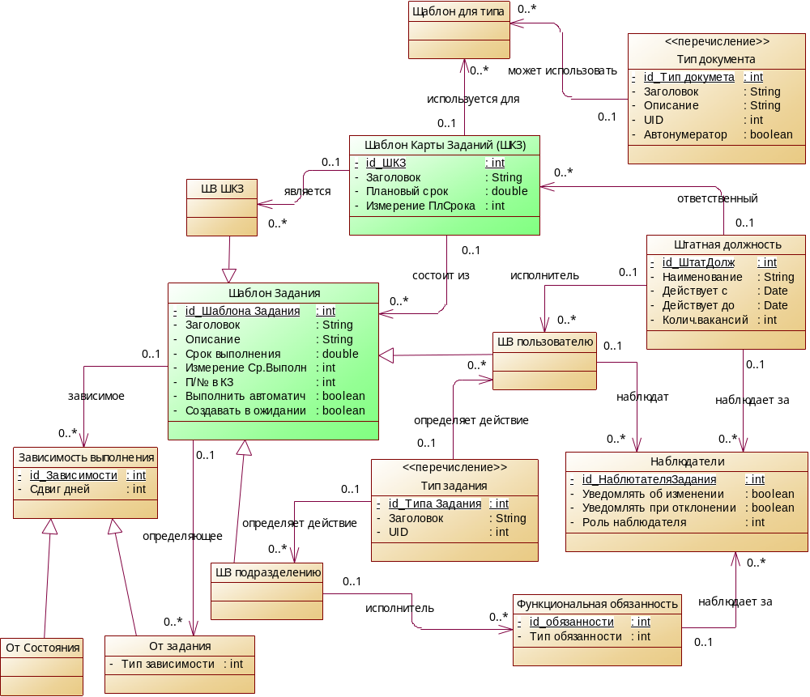
Рисунок 6.1.1 – Диаграмма Сущность – связь структуры подсистемы
Сущность Шаблон задания является основным элементом контура.

[FR01.1.1.1] Сформировать сущность Шаблон Карты Заданий (ШКЗ)
Перечень Атрибутов Сущности «ШКЗ» приведен в Таблице 6.1.1.1. Название Сущности в БД «Task_Card_Temp_Tasks».
Таблица 6.1.1.1 – Перечень атрибутов Сущности ШКЗ
Заголовок Атрибута | Название в БД | Описание
[FR1.1.1.1.a1] Заголовок | Title | Обязательное.
[FR1.1.1.1.a2] Плановый срок | Target_Date
[FR1.1.1.1.a3] Измерение | Measurement | 1. Часы 2. Дни. Обязательное по умолчанию “1”
[FR1.1.1.1.a4] Ответственный | Responsible | Обязательное. Ссылка на сущность Штатная должность см. [Enterprise.FR01.2.1.1]

[FR01.1.1.2] Сформировать сущность Шаблон Задания
Перечень Атрибутов Сущности «Шаблон Задания» приведен в Таблице 6.1.1.2. Название Сущности в БД «Task_Temp_Tasks».
Таблица 6.1.1.2 – Перечень атрибутов Сущности Шаблон Задания
Заголовок Атрибута | Название в БД | Описание
[FR1.1.1.2.a1] Заголовок | Title | Обязательный
[FR1.1.1.2.a2] Описание | Description
[FR1.1.1.2.a5] П\№ в ШКЗ | Index
[FR1.1.1.2.a7] ШКЗ | Card_Temp_Tasks | Ссылка на сущность см. [FR01.1.1.1]. Обязательное.
[FR1.1.1.2.a11] Создавать в ожидании | Create_Pending | Логическое. По умолчанию True.
Наследник от «Task_Temp_Tasks». Перечень Атрибутов Сущности «Шаблон Пользователю» приведен в Таблице 6.1.1.2а. Название Сущности в БД «Task_Temp_Tasks_Employ».
Таблица 6.1.1.2а – Перечень атрибутов Сущности Шаблон Задания Пользователю
Заголовок Атрибута | Название в БД | Описание
[FR1.1.1.2.a8] Исполнитель штатный | Executor | Обязательное. Ссылка на сущность Штатная должность см. [Enterprise.FR01.2.1.1]
[FR1.1.1.2.a3] Срок выполнения | Period_Execution
[FR1.1.1.1.a4] Измерение | Measurement | 1. Часы 2. Дни. Обязательное по умолчанию “1”
[FR1.1.1.2.a9] Тип задания | Type_Tasks | Ссылка на сущность см. [FR01.1.1.3]. Обязательное.
Наследник от «Task_Temp_Tasks». Перечень Атрибутов Сущности «Шаблон Подразделению» приведен в Таблице 6.1.1.2б. Название Сущности в БД «Task_Temp_Tasks_Division».
Таблица 6.1.1.2б – Перечень атрибутов Сущности Шаблон Задания Подразделению
Заголовок Атрибута | Название в БД | Описание
[FR1.1.1.2.a10] Исполнитель функциональный | Executor1 | Обязательное. Ссылка на сущность Ключевая обязанность см. [Enterprise.FR01.2.1.6]
[FR1.1.1.2.a3] Срок выполнения | Period_Execution
[FR1.1.1.1.a4] Измерение | Measurement | 1. Часы 2. Дни. Обязательное по умолчанию “1”
[FR1.1.1.2.a9] Тип задания | Type_Tasks | Ссылка на сущность см. [FR01.1.1.3]. Обязательное.
Наследник от «Task_Temp_Tasks». Перечень Атрибутов Сущности «Шаблон Вложенный» приведен в Таблице 6.1.1.2в. Название Сущности в БД «Task_Temp_Tasks_Card».
Таблица 6.1.1.2в – Перечень атрибутов Сущности Шаблон Задания Вложенный
Заголовок Атрибута | Название в БД | Описание
[FR1.1.1.2.a11] ШКЗ | Card_Temp_Tasks | Ссылка на сущность см. [FR01.1.1.1]. Обязательное.

[FR01.1.1.3] Сформировать сущность Тип задания
Перечень Атрибутов Сущности «Тип задания» приведен в Таблице 6.1.1.3. Название Сущности в БД «Task_Type_Tasks».
Таблица 6.1.1.3 – Перечень атрибутов Тип задания
Заголовок Атрибута | Название в БД | Описание
[FR1.1.1.3.a1] Заголовок | Title | Обязательный
[FR1.1.1.3.a2] UID | UID | Уникальный идентификатор Типа задания в системе. Обязательный. 1. Разработать, 2. Исполнить, 3. Утвердить, 4. Завизировать, 5. Согласовать, 6. Подписать, 7. Выставить задание

[FR01.1.1.4] Сформировать сущность Зависимость выполнения
Перечень Атрибутов Сущности «Зависимость выполнения» приведен в Таблице 6.1.1.4. Название Сущности в БД «Task_Dependence».
Таблица 6.1.1.4 – Перечень атрибутов Сущности Зависимость выполнения
Заголовок Атрибута | Название в БД | Описание
[FR1.1.1.4.a1] Сдвиг дней | Shift_Days
[FR1.1.1.4.a3] Зависимое | Dependent | Ссылка на сущность см. [FR01.1.1.2]. Обязательное.
Дочерняя сущность от Сущности «Зависимость выполнения» приведен в Таблице 6.1.1.4а. Название Сущности в БД «Task_Dependence_Task».
Таблица 6.1.1.4а – Перечень атрибутов Сущности Зависимость от задания
Заголовок Атрибута | Название в БД | Описание
[FR1.1.1.4.a2] Определяющее | Determining | Ссылка на сущность см. [FR01.1.1.2]. Обязательное.
[FR1.1.1.4.a4] Тип зависимости | Type_Dependence | Возможные значения: 1.Отменяет, 2.Ожидает выполнение задания, 3. Ожидает отказ задания 4.Ожидает Группу
Дочерняя сущность от Сущности «Зависимость выполнения» приведен в Таблице 6.1.1.4б. Название Сущности в БД «Task_Dependence_State».
Таблица 6.1.1.4б – Перечень атрибутов Сущности Зависимость от Состояния
Заголовок Атрибута | Название в БД | Описание
[FR1.1.1.4.a5] Статус | State | Ссылка на системную сущность “State”. Для статуса документа. Обязательное.
[FR1.1.1.4.a6] Состояние | State1 | Ссылка на системную сущность “State”. Для состояния документа. Обязательное

[FR01.1.1.5] Сформировать сущность Наблюдатели
Перечень Атрибутов Сущности «Зависимость выполнения» приведен в Таблице 6.1.1.5. Название Сущности в БД «Task_Temp_Observer».
Таблица 6.1.1.5 – Перечень атрибутов Сущности Зависимость выполнения
Заголовок Атрибута | Название в БД | Описание
[FR1.1.1.4.a1] Шаблон Задания | Task | Ссылка на сущность см. [FR01.1.1.2]. Обязательное..
[FR1.1.1.4.a2] Роль наблюдателя | Role | Обязательное. Возможные значения: 1. Просмотр, 2. Комментирование, 3. Корректировка
[FR1.1.1.4a3] Уведомлять об изменении | Notify_Сhanges | По умолчанию = False
[FR1.1.1.4.a4] Уведомлять при отклонении | Notify_Rejecting | По умолчанию = True
[FR1.1.1.4.a5] Наблюдатель | Observer | Обязательное. Ссылка на сущность Штатная должность см. [Enterprise.FR01.2.1.1]

[FR01.1.1.6] Сформировать сущность Типы документов для Шаблона
Перечень Атрибутов Сущности «Типы документов для Шаблона» приведен в Таблице 6.1.1.6. Название Сущности в БД «Task_TypeTOTemp».
Таблица 6.1.1.6 – Перечень атрибутов Сущности Типы документов для Шаблона
Заголовок Атрибута | Название в БД | Описание
[FR1.1.1.6.a1] Типы документов | Type_Docm | Обязательное. Ссылка на Тип документа
[FR1.1.1.6.a2] ШКЗ | Card_Temp_Tasks | Ссылка на сущность см. [FR01.1.1.1]. Обязательное.

[FR01.1.2] Сформировать интерфейс пользователя подсистемы Предприятие
Шаблоны Задания одна из основных подсистем системы на которой построено формирование Заданий исполнителям документа.

[UI01.1.2.1] Работать со списком ШКЗ
Форма списка. Для отображения используется коллекция: Основная сущность – ШКЗ см. [FR01.1.1.1].
Форма должна вызываться из меню «Настройки», подменю «Шаблоны Заданий». Редактирование в форме не доступно. Из списка можно перейти в список Шаблона Заданий см. [UI01.1.2.2] (иерархия). Можно добавить новый ШКЗ см. [FR01.1.3.1]
Перечень колонок списка приведен в Таблице 6.1.2.1
Таблица 6.1.2.1 – Перечень колонок списка ШКЗ
Название колонки | Описание
[UI1.1.2.1.a1] Заголовок | См. [FR1.1.1.1.a1] Сортировка по умолчанию
[UI1.1.2.1.a2] Плановый срок | См. [FR1.1.1.1.a2] Отображение «Плановый срок» + «Измерение» см. [FR1.1.1.1.a3]
[UI1.1.2.1.a3] Ответственный | См. [FR1.1.1.1.a4]
[UI1.1.2.1.a4] Шаблоны Заданий | Вычисляемое поле показывает количество ШЗ, входящих в ШКЗ. Из колонки можно перейти в список ШЗ см. [UI01.1.2.2] (иерархия), ограниченный по ШКЗ.
[UI1.1.2.1.a5] Карты Заданий | Из колонки можно перейти в список Карт Заданий см. [UI01.2.2.1] (иерархия), ограниченный по ШКЗ.

[UI01.1.2.2] Работать со списком Шаблонов Заданий
Форма списка. Для отображения используется коллекция: Основная сущность – Шаблон Задания см. [FR01.1.1.2].
Форма должна вызываться из 1) формы списка ШКЗ см. [UI01.1.2.1] в иерархии, ШЗ ограничены по ШКЗ. Редактирование в форме не доступно. Можно добавить новый ШЗ см. [FR01.1.3.2].
Перечень колонок списка приведен в Таблице 6.1.2.2
Таблица 6.1.2.2 – Перечень колонок списка Шаблонов Заданий
Название колонки | Описание
[UI1.1.2.2.a1] П\№ в ШКЗ | См. [FR1.1.1.2.a4] Сортировка по умолчанию
[UI1.1.2.2.a2] Заголовок | См. [FR1.1.1.2.a1]
[UI1.1.2.2.a3] Тип задания | См. [FR1.1.1.2.a8]
[UI1.1.2.2.a4] Исполнитель | См. [FR1.1.1.2.a7] Отображать “Наименование” см. [Enterprise.FR1.2.1.1.a1]+ “Подразделение” + “Действует до”
[UI1.1.2.2.a5] Срок выполнения | См. [FR1.1.1.2.a3] Отображение: «Срок выполнения» + «Измерение» см. [FR1.1.1.2.a4]

[UI01.1.2.3] Работать с карточкой ШКЗ
Форма карточки. Для отображения используется сущность – ШКЗ см. [FR01.1.1.1].
Переход должен осуществляться из форм списка см. [UI01.1.2.1]. Форма должна содержать следующие реквизиты см. Таблицу 6.1.2.3
Таблица 6.1.2.3 – Перечень атрибутов карточки ШКЗ
Название колонки | Тип отображения | Описание
[UI1.1.2.3.a1] Заголовок | Поле ввода
[UI1.1.2.3.a2] Плановый срок | Поле ввода
[UI1.1.2.3.a3] Измерение | Поле выбора
[UI1.1.2.3.a4] Ответственный | Поле выбора | Отображение: “Наименование” см. [Enterprise.FR1.2.1.1.a1]+ “Подразделение” + “Действует до”.
[UI1.1.2.3.a5] Шаблоны заданий | Таблица | Записи сущности см. [FR01.1.1.2], ограниченные по ШКЗ. Отображаются: П\№ + Заголовок. Можно перейти на карточку ШЗ см. [UI01.2.2.4]. Можно добавить новый ШЗ в ШКЗ см. [FR01.1.3.2]

[UI01.1.2.4] Работать с карточкой Шаблона Задания
Форма карточки. Для отображения используется сущность – Шаблон Задания см. [FR01.1.1.2].
Переход должен осуществляться из 1) форм списка ШЗ см. [UI01.1.2.2], 2) Формы карточки ШКЗ закладки [UI1.1.2.3.a5] «Шаблоны Заданий». Форма должна содержать следующие реквизиты см. Таблицу 6.1.2.4
Таблица 6.1.2.4 – Перечень атрибутов карточки Шаблона Задания
Название колонки | Тип отображения | Описание
[UI1.1.2.4.a1] П\№ в ШКЗ | Поле ввода
[UI1.1.2.4.a2] Заголовок | Поле ввода
[UI1.1.2.4.a3] Описание | Поле ввода
[UI1.1.2.4.a4] Тип задания | Поле выбора
[UI1.1.2.4.a5] Срок выполнения | Поле ввода
[UI1.1.2.4.a6] Измерение | Поле выбора
[UI1.1.2.4.a7] Исполнитель | Поле выбора | Отображение: “Наименование” см. [Enterprise.FR1.2.1.1.a1]+ “Подразделение” + “Действует до”.
[UI1.1.2.4.a8] Зависимости | Таблица | Записи сущности см. [FR01.1.1.4], ограниченные по ШЗ. Отображаются: П\№ + Заголовок. Можно перейти на карточку ШЗ см. [UI01.2.2.4]. Можно добавить новую Зависимость для ШЗ см. [FR01.1.3.3]
[UI1.1.2.4.a9] Наблюдатели | Закладка | Записи сущности см. [FR01.1.1.5], ограниченные по ШЗ. Отображаются: “Наименование” см. [Enterprise.FR1.2.1.1.a1]+ “Подразделение” + “Действует до”. Можно перейти на карточку Наблюдателя. Можно добавить нового Наблюдателя для ШЗ

[UI01.1.2.5] Работать с карточкой Зависимости выполнения
Форма карточки. Для отображения используется сущность – Зависимости выполнения см. [FR01.1.1.4].
Переход должен осуществляться из форм карточки Шаблона Задания см. [UI01.1.2.4]. Форма должна содержать следующие реквизиты см. Таблицу 6.1.2.5
Таблица 6.1.2.5 – Перечень атрибутов карточки Зависимости выполнения
Название колонки | Тип отображения | Описание
[UI1.1.2.5.a1] Определяющее | Поле выбора | Отображение: П\№ + Заголовок. Для выбора: Записи сущности см. [FR01.1.1.2], ограниченные по ШКЗ.
[UI1.1.2.5.a2] Сдвиг дней | Поле ввода
[UI1.1.2.5.a3] Тип зависимости | Поле выбора

[FR01.1.3] Определить дополнительные действия для подсистемы Шаблоны заданий

[FR01.1.3.1] Добавлять ШКЗ
Стандартная функция. Вызывается нажатием стандартной кнопки «Создать» на форме списка ШКЗ см. [UI01.1.2.1].
Добавление должно производиться стандартными методами.

[FR01.1.3.2] Добавлять ШЗ
Стандартная функция. Вызывается 1) нажатием стандартной кнопки «Создать» на форме списка ШЗ см. [UI01.1.2.2], 2) нажатием стандартной кнопки «+» на закладке [UI1.1.2.3.a6] «Шаблоны Заданий» формы карточки ШКЗ см. [UI01.1.2.3].
Добавление должно производиться стандартными методами.

[FR01.1.3.3] Добавлять Зависимость выполнения для Шаблона Задания
Стандартная функция. Вызывается 1) нажатием стандартной кнопки «+» на закладке [UI1.1.2.4.a8] «Зависимости», формы карточки Шаблона Задания см. [UI01.1.2.4].
Добавление должно производиться стандартными методами.

[FR01.1.3.4] Добавлять Тип документа для ШКЗ
Стандартная функция. Вызывается 1) нажатием стандартной кнопки «+» на таблице Типы документов, формы карточки Шаблона Карты Заданий см. [UI01.1.2.3].
Добавление должно производиться стандартными методами.

[FR01.2] Формировать Исполнения по Шаблону
Реализует автоматизацию Бизнес процессов, сопутствующих выполнению процессов: см. [BP06].
На рисунке 6.1.2 приведена общая структура подсистемы.
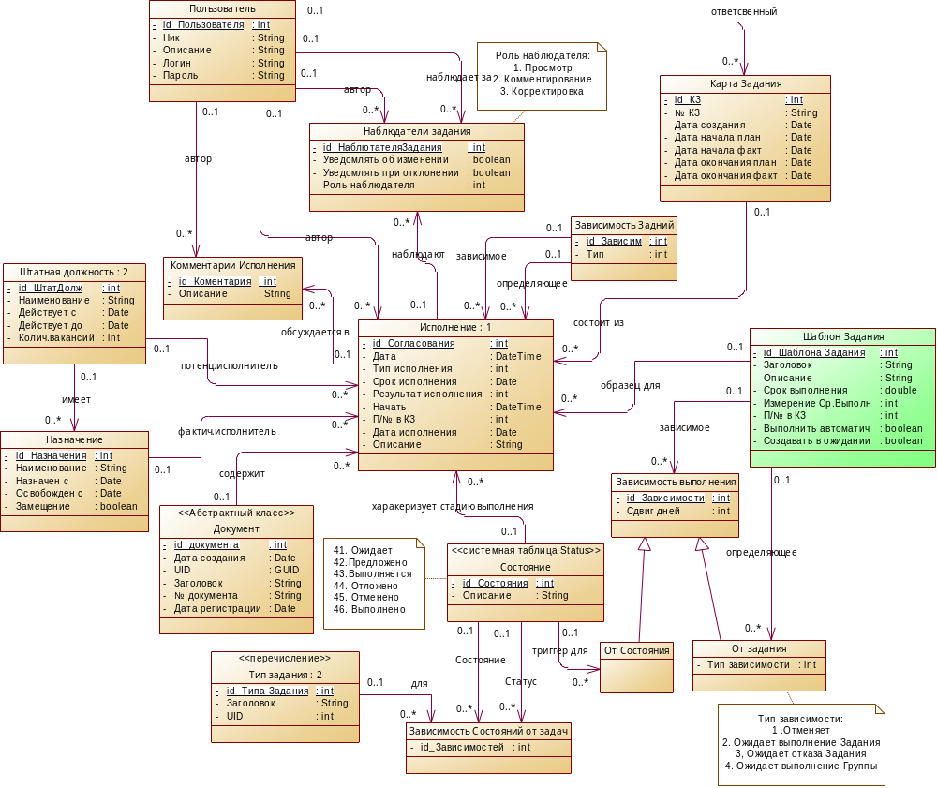
Рисунок 6.1.2 – Диаграмма Сущность – связь структуры подсистемы

[FR01.2.1] Создать сущности подсистемы Формирования Исполнения
Сущность Задание является основным элементом контура.

[FR01.2.1.1] Сформировать сущность Карта Заданий
Перечень Атрибутов Сущности «Карта Заданий» приведен в Таблице 6.2.1.1. Название Сущности в БД «Task_Card_Tasks».
Таблица 6.2.1.1 – Перечень атрибутов Сущности Карта Заданий
Заголовок Атрибута | Название в БД | Описание
[FR1.2.1.1.a1] ШКЗ | Card_Temp_Tasks | Ссылка на Сущность см. [FR01.1.1.1]. Заполняется при создании, Менять нельзя.
[FR1.2.1.1.a2] Дата создания | Date_Create | Системный
[FR1.2.1.1.a3] Дата начала план | Planned_Start
[FR1.2.1.1.a4] Дата начала факт | Actual_Start
[FR1.2.1.1.a5] Дата окончания план | Planned_Completion
[FR1.2.1.1.a6] Дата окончания план | Actual_Completion
[FR1.2.1.1.a7] № КЗ | Card_Number | Обязательное.
[FR1.2.1.1.a8] Ответственный | Responsible | Обязательное. Ссылка на сущность Person
[FR1.2.1.1.a9] Документ основание | Document | Обязательное. Ссылка Сущность см. [SRS_Document.FR01.1.1.1]

[FR01.2.1.2] Добавить атрибуты в сущность Исполнение
Перечень дополнительных Атрибутов Сущности «Исполнение» приведен в Таблице 6.2.1.2. Название Сущности описана в SRS_Document.doc в [FR01.3.1.1].
Таблица 6.2.1.2 – Перечень атрибутов Сущности Исполнение
Заголовок Атрибута |  | Название в БД | Описание
[FR1.2.1.2.a1] Карта задания |  | Card_Tasks | Ссылка на Сущность см. [FR01.2.1.1].
[FR1.2.1.2.a2] Начать |  | Start_off
[FR1.2.1.2.a3] Описание |  | Description
[FR1.2.1.2.a6] Дата исполнения |  | Executed
[FR1.2.1.2.a7] П\№ в КЗ |  | Index
[FR1.2.1.2.a10] Шаблон Задания |  | Temp_Tasks | Ссылка на сущность [FR01.1.1.2].
[FR1.2.1.2.a15] Состояние |  | State | Ссылка на системную сущность “State”. Значения: “Ожидает”, “Предложено”, “Выполняется”, “Отложено”, “Отменено”, “Выполнено”
[FR1.2.1.2.a16] Экземпляр |  | Copy_Document | Ссылка на Сущность – Экземпляр Документа см. [SRS_Document.FR01.2.1.3]
[FR1.2.1.2.a17] Исполнитель | Executor |  | Ссылка на сущность «Назначение». [Enterprise.FR01.2.1.2]
[FR1.2.1.2.a18] ШД Исполнителя | Executor_Post |  | Ссылка на сущность «ШД». [Enterprise.FR01.2.1.1]

[FR01.2.1.4] Сформировать сущность Комментарии Исполнения
Перечень Атрибутов Сущности «Комментарии Исполнения» приведен в Таблице 6.2.1.4. Название Сущности в БД «Task_Comment».
Таблица 6.2.1.4 – Перечень атрибутов Сущности Комментарии Исполнения
Заголовок Атрибута | Название в БД | Описание
[FR1.2.1.4.a1] Исполнение | Task | Обязательное. Ссылка на сущность [FR01.2.1.2].
[FR1.2.1.4.a2] Дата создания | Date_Create | Системный
[FR1.2.1.4.a3] Описание | Description | Обязательное.
[FR1.2.1.4.a4] Автор | Author | Обязательное. Ссылка на сущность Person. Заполняется ссылка на Пользователя создавшего запись.

[FR01.2.1.5] Сформировать сущность Наблюдатели Исполнения
Перечень Атрибутов Сущности «Наблюдатели задания» приведен в Таблице 6.2.1.5. Название Сущности в БД «Task_Observer».
Таблица 6.2.1.5 – Перечень атрибутов Сущности Наблюдатели Исполнения
Заголовок Атрибута | Название в БД | Описание
[FR1.2.1.5.a1] Исполнение | Task | Обязательное. Ссылка на сущность [FR01.2.1.2].
[FR1.2.1.5.a2] Роль наблюдателя | Role | Обязательное. Возможные значения: 1. Просмотр, 2. Комментирование, 3. Корректировка
[FR1.2.1.5.a3] Уведомлять об изменении | Notify_Сhanges | По умолчанию = False
[FR1.2.1.5.a4] Уведомлять при отклонении | Notify_Rejecting | По умолчанию = True
[FR1.2.1.5.a5] Наблюдатель | Observer | Обязательное. Ссылка на сущность Person
[FR1.2.1.5.a6] Дата создания | Date_Create | Системный
[FR1.2.1.5.a4] Автор | Author | Обязательное. Ссылка на сущность Person. Заполняется ссылка на Пользователя создавшего запись.

[FR01.2.1.6] Сформировать сущность Зависимость Исполнения
Перечень Атрибутов Сущности «Зависимость Исполнения» приведен в Таблице 6.2.1.6. Название Сущности в БД «Task_Dependence_Tasks».
Таблица 6.2.1.6 – Перечень атрибутов Сущности Зависимость Исполнения
Заголовок Атрибута | Название в БД | Описание
[FR1.2.1.6.a2] Зависимое | Dependent | Ссылка на сущность см. [FR01.2.1.2].. Обязательное.
Дочерняя сущность от Сущности «Зависимость выполнения» приведен в Таблице 6.1.1.4а. Название Сущности в БД «Task_Dependence_Tasks_T».
Таблица 6.2.1.6 а – Перечень атрибутов Сущности Зависимость от задания
Заголовок Атрибута | Название в БД | Описание
[FR1.2.1.6.a1] Определяющее | Determining | Ссылка на сущность см. [FR01.2.1.2].. Обязательное.
[FR1.2.1.6.a3] Тип зависимости | Type_Dependence | Возможные значения: 1.Отменяет, 2.Ожидает выполнение задания, 3.Ожидает отказ задания, 4.Ожидает Группу
Дочерняя сущность от Сущности «Зависимость выполнения» приведен в Таблице 6.1.1.4б. Название Сущности в БД «Task_Dependence_Tasks_S».
Таблица 6.2.1.6 б – Перечень атрибутов Сущности Зависимость от Состояния
Заголовок Атрибута | Название в БД | Описание
[FR1.2.1.6.a4] Статус | State | Ссылка на системную сущность “State”. Для статуса документа. Обязательное.
[FR1.2.1.6.a5] Состояние | State1 | Ссылка на системную сущность “State”. Для состояния документа. Обязательное

[FR01.2.2] Создать интерфейс пользователя для подсистемы Формирования Исполнения
Подсистема Формирования Заданий является составной частью общего контура «Управление Заданиями», поэтому их интерфейс пользователя тесно связан между собой.

[UI01.2.2.1] Работать со списком Карт Заданий
Форма списка. Для отображения используется коллекция: Основная сущность – Карта Задания см. [FR01.2.1.1].
Форма должна вызываться из 1) меню «Задачи», подменю «Карты заданий», 2) формы списка «Шаблоны Карты Заданий» переход по иерархии см. [UI01.1.2.1]. Редактирование в форме не доступно. Можно добавлять новую запись см. [FR01.2.3.1]. Из формы должен быть переход в карточку см. [UI01.2.2.2].
Перечень колонок списка приведен в Таблице 6.2.2.1
Таблица 6.2.2.1 – Перечень колонок списка Карт Заданий
Название колонки | Описание
[UI1.2.2.1.a1] № КЗ | См. [FR1.2.1.1.a7]
[UI1.2.2.1.a2] Начало план | См. [FR1.2.1.1.a3]
[UI1.2.2.1.a3] Начало факт | См. [FR1.2.1.1.a4]
[UI1.2.2.1.a4] Окончание факт | См. [FR1.2.1.1.a6]
[UI1.2.2.1.a5] ШКЗ | См. [FR1.2.1.1.a1]
[UI1.2.2.1.a6] Ответственный | См. [FR1.2.1.1.a8]
[UI1.2.2.1.a7] Исполнения | Вычисляемое поле показывает количество Заданий, входящих в КЗ. Из колонки можно перейти в список Исполнений см. [UI01.2.2.3] (иерархия), ограниченный по КЗ.

[UI01.2.2.2] Работать с карточкой Карты Задания
Форма карточки. Для отображения используется сущность – Карта Задания см. [FR01.2.1.1].
Переход должен осуществляться из форм списка см. [UI01.2.2.1]. Форма должна содержать следующие реквизиты см. Таблицу 6.2.2.2
Таблица 6.2.2.2 – Перечень атрибутов карточки Карты Задания
Название колонки | Тип отображения | Описание
[UI1.2.2.2.a1] № КЗ | Поле ввода | Недоступно.
[UI1.2.2.2.a2] ШКЗ | Поле выбора
[UI1.2.2.2.a3] Дата создания | Поле календаря | Недоступно.
[UI1.2.2.2.a4] Начало план | Поле календаря
[UI1.2.2.2.a5] Начало факт | Поле календаря
[UI1.2.2.2.a6] Окончание план | Поле календаря
[UI1.2.2.2.a7] Окончание факт | Поле календаря
[UI1.2.2.2.a8] Ответственный | Поле выбора | Отображение: Отображаются: “Фамилия” + “Имя” + “Отчество” см. «Сотрудник» [Enterprise.FR01.2.1.3]
[UI1.2.2.2.a9] Исполнения | Таблица | Записи сущности [FR01.2.1.2], ограниченные по Карте Задания. Отображаются: “Заголовок” + “Дата начала” + “Исполнитель” + “Дата исполнения”. Можно перейти на карточку Исполнения см. [UI01.2.2.4]. Можно добавить новое Исполнение см. [FR01.2.3.2]

[UI01.2.2.3] Работать со списком Исполнения
Форма списка. Для отображения используется коллекция: Основная сущность – «Исполнение» см. [FR01.2.1.2].
Форма должна вызываться: 1) из списка Карты заданий см. [UI01.2.2.1] (иерархия). 2) из меню Задачи, подменю «Все» 3) из меню Задачи, подменю «Активные» отфильтрованные по состоянию «Предложено» и «Выполняется». Редактирование в форме не доступно. Можно добавлять новую запись см. [FR01.2.3.2]. Из формы должен быть переход в карточку см. [UI01.2.2.4].
Перечень колонок списка приведен в Таблице 6.2.2.3
Таблица 6.2.2.3 – Перечень колонок списка Исполнений
Название колонки | Описание
[UI1.2.2.3.a1] Заголовок | См. [FR1.2.1.2.a2]
[UI1.2.2.3.a2] Исполнитель | См. [FR1.2.1.2.a11] Отображение: Фамилия + “Имя” + “Отчество”
[UI1.2.2.3.a3] Дата начала | См. [FR1.2.1.2.a4]
[UI1.2.2.3.a4] Закончить до | См. [FR1.2.1.2.a5]
[UI1.2.2.3.a5] Тип Исполнения | См. [FR1.2.1.2.a13]
[UI1.2.2.3.a6] Документ | См. [FR1.2.1.2.a14]
[UI1.2.2.3.a7] Состояние | См. [FR1.2.1.2.a15]

[UI01.2.2.8] Работать со списком Исполнения на контроле
Форма списка. Для отображения используется коллекция: Основная сущность – «Исполнение» см. [FR01.2.1.2].
Форма должна вызываться: 1) из меню Задачи, подменю «На контроле», ограниченные по Контролеру – текущему пользователю, через сущность см. [FR01.2.1.5] Наблюдатели исполнения и состоянием <> «Закрыта». Редактирование в форме не доступно. Из формы должен быть переход в карточку см. [UI01.2.2.4]. Должна быть кнопка «Закрыть задачу». По кнопке процедура должна переводить состояние Задачи в «Закрыта».
Перечень колонок списка приведен в Таблице 6.2.2.8
Таблица 6.2.2.8 – Перечень колонок списка Исполнений на контроле
Название колонки | Описание
[UI1.2.2.3.a1] Заголовок | См. [FR1.2.1.2.a2]
[UI1.2.2.3.a2] Исполнитель | См. [FR1.2.1.2.a11] Отображение: Фамилия + “Имя” + “Отчество”
[UI1.2.2.3.a3] Дата начала | См. [FR1.2.1.2.a4]
[UI1.2.2.3.a4] Закончить до | См. [FR1.2.1.2.a5]
[UI1.2.2.3.a5] Тип Исполнения | См. [FR1.2.1.2.a13]
[UI1.2.2.3.a6] Документ | См. [FR1.2.1.2.a14]
[UI1.2.2.3.a7] Состояние | См. [FR1.2.1.2.a15]
[UI1.2.2.3.a8] Контролеры | Через запятую перечень контролеров

[UI01.2.2.4] Работать с карточкой Исполнения
Форма карточки. Для отображения используется сущность – «Исполнение» см. [FR01.2.1.2] или «Задание на рассмотрение» см. [FR01.2.1.3].
Переход должен осуществляться из 1) закладки «Исполнения» см. [UI1.2.2.2.a9], формы карточки «Карты Задания» см. [UI01.2.2.2], 2) из формы списка Исполнений см. [UI01.2.2.3].
Форма должна содержать следующие реквизиты см. Таблицу 6.2.2.4
Таблица 6.2.2.4 – Перечень атрибутов карточки Исполнения
Название колонки | Тип отображения | Описание
[UI1.2.2.4.a1] Карта задания | Поле выбора | Недоступно
[UI1.2.2.4.a2] П\№ в КЗ | Поле ввода
[UI1.2.2.4.a3] Заголовок | Поле ввода
[UI1.2.2.4.a4] Описание | Поле ввода
[UI1.2.2.4.a5] Дата начала | Поле календарь
[UI1.2.2.4.a6] Закончить до | Поле календарь
[UI1.2.2.4.a7] Исполнитель | Поле выбора | Отображаются: “Фамилия” + “Имя” + “Отчество”. см. «Сотрудник» [Enterprise.FR01.2.1.3]
[UI1.2.2.4.a8] Автор | Поле выбора | Недоступно. Отображаются: “Фамилия” + “Имя” + “Отчество”. см. «Сотрудник» [Enterprise.FR01.2.1.3]
[UI1.2.2.4.a9] Шаблон Задания | Поле выбора | Отображение: «Заголовок»
[UI1.2.2.4.a11] Тип Исполнения | Поле выбора | Отображение: «Заголовок».
[UI1.2.2.4.a12] Документ | Поле выбора | Отображение: № документа + Дата регистрации см. [Document.FR1.3.1.1.a2]. Возможен переход на карточку Документа в зависимости от типа документа см. [Document.UI01.2.3.2] или [Document.UI01.2.2.2]
[UI1.2.2.4.a13] Состояние | Поле выбора | Недоступно.
[UI1.2.2.4.a14] Дата создания | Поле календарь | Недоступно.
[UI1.3.2.4.a20] ЭЦП | Поле выбора | Только для типа «Подписание».
[UI1.3.2.4.a21] Результат Исполнения | Поле выбора
[UI1.3.2.4.a22] Рецензия | Поле ввода
[UI1.2.2.4.a19] Дата исполнения | Поле календарь
[UI1.3.2.4.a23] Уровень доступа | Поле выбора | Только для типа «Разметка документа».
[UI1.3.2.4.a24] Регламент Обработки | Поле выбора | Только для типа «Разметка документа».
[UI1.3.2.4.a25] Получатели | Таблица | Разметка Задания, ограниченная по Исполнению. Только для типа «Разметка документа».
[UI1.2.2.4.a16] Зависимости | Таблица | Записи сущности [FR01.2.1.6], ограниченные по Заданию по атрибуту «Зависимые». Отображаются: “Заголовок” + “Исполнитель” + “Тип” + “Закончить до”. Можно перейти на карточку «Зависимости задания» см. [UI01.2.2.7]. Можно добавить новую Зависимость см. [FR01.2.3.5]
[UI1.2.2.4.a17] Комментарии | Таблица | Записи сущности [FR01.2.1.4], ограниченные по Заданию. Отображаются: “Автор” + “Дата создания” + “Описание”. Можно перейти на карточку Комментария см. [UI01.2.2.5]. Можно добавить новый Комментарий см. [FR01.2.3.3]
[UI1.2.2.4.a18] Наблюдатели задания | Закладка | Записи сущности [FR01.2.1.5], ограниченные по Заданию. Отображаются: “Наблюдатель” + “Роль наблюдателя”. Можно перейти на карточку Наблюдателей см. [UI01.2.2.5]. Можно добавить нового Наблюдателя см. [FR01.2.3.4]

[UI01.2.2.5] Работать с карточкой Комментария Исполнения
Форма карточки. Для отображения используется сущность – Комментарий Исполнения см. [FR01.2.1.4].
Переход должен осуществляться из форм карточки Исполнения см. [UI01.2.2.4]. Форма должна содержать следующие реквизиты см. Таблицу 6.2.2.5
Таблица 6.2.2.5 – Перечень атрибутов карточки Комментария Исполнения
Название колонки | Тип отображения | Описание
[UI1.2.2.5.a1] Исполнение | Поле выбора | Недоступно. Отображение: Тип исполнения + Исполнитель
[UI1.2.2.5.a2] Дата создания | Поле календаря | Недоступно.
[UI1.2.2.5.a3] Описание | Поле ввода
[UI1.2.2.5.a4] Автор | Поле выбора | Недоступно.

[UI01.2.2.6] Работать с карточкой Наблюдатели Исполнения
Форма карточки. Для отображения используется сущность – Наблюдатели Исполнения см. [FR01.2.1.5].
Переход должен осуществляться из форм карточки Исполнения см. [UI01.2.2.4]. Форма должна содержать следующие реквизиты см. Таблицу 6.2.2.6
Таблица 6.2.2.6 – Перечень атрибутов карточки Наблюдатели Исполнения
Название колонки | Тип отображения | Описание
[UI1.2.2.6.a1] Исполнение | Поле выбора | Недоступно.
[UI1.2.2.6.a2] Дата создания | Поле календаря | Недоступно.
[UI1.2.2.6.a3] Роль наблюдателя | Поле выбора
[UI1.2.2.6.a4] Наблюдатель | Поле выбора
[UI1.2.2.6.a5] Уведомлять об изменении | Поле включ.
[UI1.2.2.6.a6] Уведомлять при отклонении | Поле включ.
[UI1.2.2.6.a7] Автор | Поле выбора | Недоступно. Отображаются: “Фамилия” + “Имя” + “Отчество”. см. «Сотрудник» [Enterprise.FR01.2.1.3]

[UI01.2.2.7] Работать с карточкой Зависимости Исполнения
Форма карточки. Для отображения используется сущность – Зависимости Исполнения см. [FR01.2.1.6].
Переход должен осуществляться из форм карточки Исполнения см. [UI01.2.2.4], таблицы «Зависимости» см. [UI1.2.2.4.a16]. Форма должна содержать следующие реквизиты см. Таблицу 6.2.2.7
Таблица 6.2.2.7 – Перечень атрибутов карточки Зависимости Исполнения
Название колонки | Тип отображения | Описание
[UI1.2.2.7.a1] Исполнения Зависимое | Поле выбора | Недоступно.
[UI1.2.2.7.a2] Исполнения Определяющее | Поле выбора | Список заданий ограниченный по Карте задания.
[UI1.2.2.7.a3] Тип | Поле выбора

[FR01.2.3] Определить дополнительные действия для подсистемы Формирования Исполнений

[FR01.2.3.1] Добавлять Карту Задания
Стандартная функция. Вызывается нажатием стандартной кнопки «Создать» на форме списка Карт Заданий см. [UI01.2.2.1].
Добавление должно производиться стандартными методами.

[FR01.2.3.2] Добавлять Исполнения
Стандартная функция. Вызывается 1) нажатием стандартной кнопки «Создать» на форме списка Заданий см. [UI01.2.2.3], 2) нажатием стандартной кнопки «+» на закладке [UI1.2.2.2.a9] «Исполнения» формы карточки Карты Заданий см. [UI01.2.2.2].
Добавление должно производиться стандартными методами. Состояние при создании устанавливается 1) в «Предложено», если нет заданий от которого зависит текущее, или 2) в “Ожидает” если таковые имеются.
Для задачи автоматически создается запись в сущности «Наблюдатели Задания» см. [FR01.2.1.5]. Роль = “Корректировка”, Наблюдатель = “Автор Задания” см. [FR1.2.1.2.a12].
Для Исполнения автоматически создается запись в сущности «Наблюдатели Задания» см. [FR01.2.1.5]. Роль = “Комментирование”, Наблюдатель = “Исполнитель Задания” см. [FR1.2.1.2.a11].
После сохранения Исполнения, если его состояние стало «Выполнено», то должны быть проверены все связанные зависимые Исполнения через сущность «Зависимость выполнения» см. [FR01.2.1.6], ссылка на текущее Исполнение в атрибуте [FR1.2.1.6.a1] «Определяющее». Должны быть определены все Исполнения по ссылкам в атрибуте [FR1.2.1.6.a2] «Зависимое».
Если «Результат исполнения» - “Отказано”, то сначала должны быть отобраны все записи с Типом зависимости “Ожидает отказа Задания”. Если зависимое задание находится в состоянии «Ожидает», оно должно быть переведено в состояние «Предложено».
Иначе Если «Результат исполнения» -не “Отказано”, то Сначала должны быть отобраны все записи с Типом зависимости “Ожидает выполнение Задания”. Если зависимое задание находится в состоянии «Ожидает», оно должно быть переведено в состояние «Предложено». Затем должны быть отобраны все записи с Типом зависимости “Ожидает Группу” и зависимым Исполнением, находящимся в состоянии «Ожидает». Для каждой отобранной записи для зависимого Исполнения определяются все «Определяющие» Исполнение (через сущность «Зависимость выполнения» см. [FR01.2.1.6]) для записей с типом зависимости “Ожидает Группу”. Если все «Определяющие» Исполнения находятся в состоянии «Выполнено», оно (зависимое Исполнение) должно быть переведено в состояние «Предложено».

[FR01.2.3.3] Добавлять Комментарий
Стандартная функция. Вызывается нажатием стандартной кнопки «+» на закладке [UI1.2.2.4.a17] «Комментарии» формы карточки Исполнения см. [UI01.2.2.4].
Добавление должно производиться стандартными методами. Автор и Исполнение заполняется автоматически. Доступна только если у Автора Комментария есть запись в сущности «Наблюдатели Исполнения» см. [FR01.2.1.5], связанная с Исполнение и с ролью “Корректировка” или “Комментирование”.

[FR01.2.3.4] Добавлять Наблюдателя
Стандартная функция. Вызывается нажатием стандартной кнопки «+» на закладке [UI1.2.2.4.a18] «Наблюдатели» формы карточки Исполнения см. [UI01.2.2.4].
Добавление должно производиться стандартными методами. Исполнения заполняется автоматически.
Доступна только если у Пользователя есть запись в сущности «Наблюдатели Исполнения» см. [FR01.2.1.5], связанная с Исполнением и с ролью “Корректировка”.

[FR01.2.3.5] Добавлять Зависимость Исполнения
Стандартная функция. Вызывается нажатием стандартной кнопки «+» на закладке [UI1.2.2.4.a16] «Наблюдатели» формы карточки Исполнения см. [UI01.2.2.4].
Добавление должно производиться стандартными методами. «Исполнение Зависимое» заполняется автоматически.
Доступна только если у Пользователя есть запись в сущности «Наблюдатели Исполнения» см. [FR01.2.1.5], связанная с Заданием и с ролью “Корректировка”.

[FR01.3] Учитывать выполнение Задания
Реализует автоматизацию Бизнес процессов, сопутствующих выполнению процессов: см. [BP07].
На рисунке 6.1.3 приведена общая структура подсистемы.
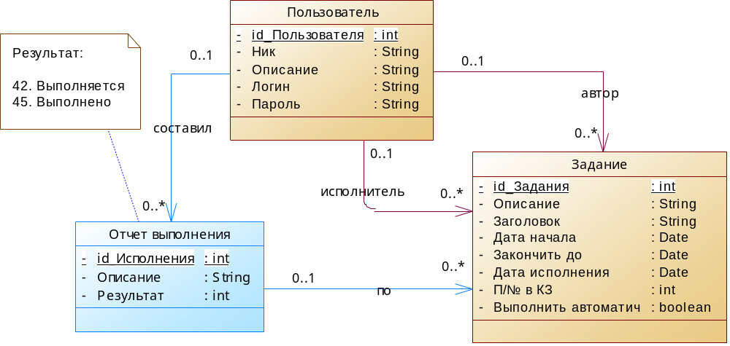
Рисунок 6.1.3 – Диаграмма Сущность – связь структуры подсистемы

[FR01.3.1] Создать сущности подсистемы Учет выполнения Задания
Сущность Задание является основным элементом контура.

[FR01.3.1.1] Сформировать сущность Отчет о выполнении
Перечень Атрибутов Сущности «Отчет о выполнении» приведен в Таблице 6.3.1.1. Название Сущности в БД «Task_Performance_Report».
Таблица 6.3.1.1 – Перечень атрибутов Сущности Отчет о выполнении
Заголовок Атрибута | Название в БД | Описание
[FR1.3.1.1.a1] Описание | Description | .
[FR1.3.1.1.a2] Дата исполнения | Date_Performance
[FR1.3.1.1.a3] Дата создания | Date_Create | Системный
[FR1.3.1.1.a4] Результат | Result | 42. Выполняется, 45. Выполнено

[FR01.3.2] Создать интерфейс пользователя для подсистемы Учет выполнения Задания
Подсистема Учет выполнения Заданий является составной частью общего контура «Управление Заданиями», поэтому их интерфейс пользователя тесно связан между собой.

[UI01.3.2.1] Работать со списком Моих Заданий
Форма списка. Для отображения используется коллекция: Основная сущность – «Задание» см. [FR01.2.1.2] или «Задание на рассмотрение» см. [FR01.2.1.3].
Форма должна вызываться из меню «Задачи», подменю «Активные Задачи». Отфильтрованы все задания с состоянием <> “Отменено” или “Выполнено”. Редактирование в форме не доступно. Из формы должен быть переход в карточку см. [UI01.3.2.2].
Перечень колонок списка приведен в Таблице 6.3.2.1
Таблица 6.3.2.1 – Перечень колонок списка Заданий
Название колонки | Описание
[UI1.3.2.1.a1] Заголовок | См. [FR1.2.1.2.a2]
[UI1.3.2.1.a2] Автор | См. [FR1.2.1.2.a12] Отображение: Фамилия + “Имя” + “Отчество”
[UI1.3.2.1.a3] Дата начала | См. [FR1.2.1.2.a4]
[UI1.3.2.1.a4] Закончить до | См. [FR1.2.1.2.a5]
[UI1.3.2.1.a5] Тип задания | См. [FR1.2.1.2.a13]
[UI1.3.2.1.a6] Документ | См. [FR1.2.1.2.a14]
[UI1.3.2.1.a7] Состояние | См. [FR1.2.1.2.a15]

[UI01.3.2.2] Работать с карточкой Задания (Мои Задания)
Форма карточки. Для отображения используется сущность – «Задание» см. [FR01.2.1.2] или «Задание на рассмотрение» см. [FR01.2.1.3].
Переход должен осуществляться из формы списка «Мои Задания» см. [UI01.3.2.1].
Форма должна содержать следующие реквизиты см. Таблицу 6.3.2.2
Таблица 6.3.2.2 – Перечень атрибутов карточки Мое Задание
Название колонки | Тип отображения | Описание
[UI1.3.2.2.a1] Карта задания | Поле выбора | Недоступно
[UI1.3.2.2.a2] Заголовок | Поле ввода
[UI1.3.2.2.a3] Описание | Поле ввода
[UI1.3.2.2.a4] Дата начала | Поле календарь
[UI1.3.2.2.a5] Дата исполнения | Поле календарь
[UI1.3.2.2.a6] Закончить до | Поле календарь | Недоступно.
[UI1.3.2.2.a8] Автор | Поле выбора | Недоступно. Отображаются: “Фамилия” + “Имя” + “Отчество”. см. «Сотрудник» [Enterprise.FR01.2.1.3]
[UI1.3.2.2.a11] Тип задания | Поле выбора | Недоступно. Отображение: «Заголовок».
[UI1.3.2.2.a12] Документ | Поле выбора | Недоступно. Отображение: № документа + Дата регистрации см. [Document.FR1.3.1.1.a2]. Возможен переход на карточку Документа в зависимости от типа документа см. [Document.UI01.2.3.2] или [Document.UI01.2.2.2]
[UI1.3.2.2.a13] Состояние | Поле выбора | Недоступно.
[UI1.3.2.2.a14] Дата создания | Поле календарь | Недоступно.
[UI1.3.2.2.a15] Рассмотрение (для сущности [FR01.2.1.3]) | Поле выбора | Отображение: Тип рассмотрения + Исполнитель см. [Document.FR1.3.1.1]. Возможен переход на карточку Рассмотрения см. [Document.UI01.3.2.1].
[UI1.3.2.2.a16] Зависимости | Таблица | Записи сущности [FR01.2.1.6], ограниченные по Заданию по атрибуту «Зависимые». Отображаются: “Заголовок” + “Исполнитель” + “Тип” + “Состояние”.
[UI1.3.2.2.a17] Комментарии | Таблица | Записи сущности [FR01.2.1.4], ограниченные по Заданию. Отображаются: “Автор” + “Дата создания” + “Описание” + “Дата исполнения”. Можно перейти на карточку Комментария см. [UI01.2.2.5]. Можно добавить новый Комментарий см. [FR01.2.3.3]
[UI1.3.2.2.a18] Отчеты | Закладка | Записи сущности [FR01.3.1.1], ограниченные по Заданию. Отображаются: “Дата создания” + “Описание” + “Результат”. Можно перейти на карточку Отчета см. [UI01.3.2.3]. Можно добавить новый Отчет см. [FR01.2.3.3]

[UI01.3.2.3] Работать с карточкой Отчета о выполнения Задания
Форма карточки. Для отображения используется сущность – Отчет о выполнении см. [FR01.3.1.1].
Переход должен осуществляться из форм Карточки Задания см. [UI01.3.2.2]. Форма должна содержать следующие реквизиты см. Таблицу 6.3.2.3
Таблица 6.3.2.3 – Перечень атрибутов карточки Отчета о выполнения Задания
Название колонки | Тип отображения | Описание
[UI1.3.2.3.a1] Описание | Поле ввода
[UI1.3.2.3.a2] Результат | Поле выбора
[UI1.3.2.3.a3] Дата создания | Поле календаря | Недоступно.
[UI1.3.2.3.a4] Задание | Поле выбора | Недоступно

[FR01.3.3] Определить дополнительные действия для подсистемы Учет выполнения Задания

[FR01.3.3.1] Добавлять Отчет по Заданию
Стандартная функция. Вызывается нажатием стандартной кнопки «Создать» на форме списка Карт Заданий см. [UI01.2.2.1].
Добавление должно производиться стандартными методами.
При сохранении Отчета, если состояние отчета «Выполнено», то состояние Задания должно быть переведено в состояние «Выполнено».

[FR01.4] Формировать уведомления о ходе выполнения Заданий
Реализует автоматизацию Бизнес процессов, сопутствующих выполнению процессов: см. [BP08].
На рисунке 6.1.4 приведена общая структура подсистемы.

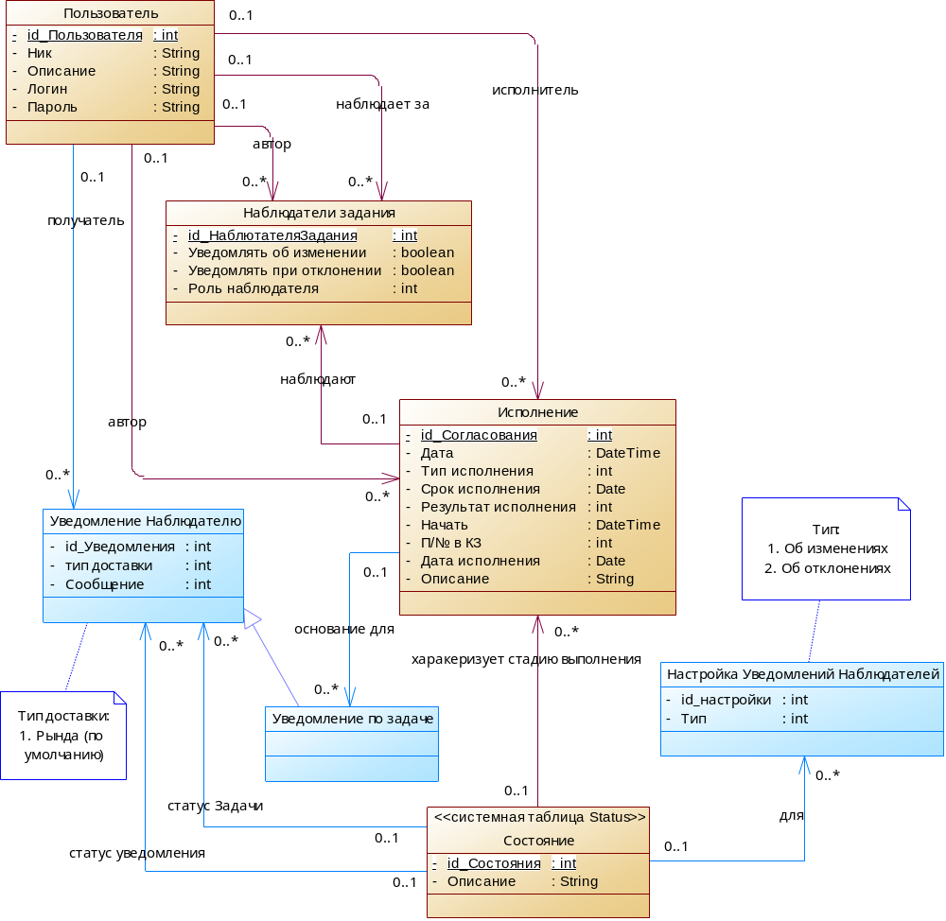
Рисунок 6.1.3 – Диаграмма Сущность – связь структуры подсистемы

[FR01.4.1] Создать сущности подсистемы Уведомления о ходе выполнения Заданий
Сущность Задание является основным элементом контура.

[FR01.4.1.1] Сформировать сущность Настройка Уведомлений Наблюдателей
Перечень Атрибутов Сущности «Отчет о выполнении» приведен в Таблице 6.4.1.1. Название Сущности в БД «Pref_Notific_Monitor».
Таблица 6.3.1.1 – Перечень атрибутов Сущности Отчет о выполнении
Заголовок Атрибута | Название в БД | Описание
[FR1.4.1.1.a1] Состояние | State | Ссылка на системную сущность “State”. Для статуса документа. Обязательное.
[FR1.4.1.1.a2] Тип | Pref_Type | - Об изменениях, 2. Об отклонениях

[FR01.4.1.2] Сформировать сущность Уведомление Наблюдателю
Перечень Атрибутов Сущности «Уведомление Наблюдателю» приведен в Таблице 6.4.1.2. Название Сущности в БД «Notific_Monitor».
Таблица 6.4.1.2 – Перечень атрибутов Сущности Уведомление Наблюдателю
Заголовок Атрибута | Название в БД | Описание
[FR1.4.1.2.a1] Состояние уведомления | State | Ссылка на системную сущность “State”. Для статуса уведомления. Обязательное. 1- Подготовлен, 2- Отправлен
[FR1.4.1.2.a2] Состояние объекта | State1 | Ссылка на системную сущность “State”. Для статуса Задачи.
[FR1.4.1.2.a3] Пользователь | Person | Ссылка на системную сущность Person.
[FR1.4.1.2.a4] Содержание | Contents
Перечень Атрибутов Сущности «Уведомление Наблюдателю задачи» приведен в Таблице 6.4.1.2. Название Сущности в БД «Notific_Monitor_Task». Дочка от Сущности «Notific_Monitor».
Таблица 6.4.1.3 – Перечень атрибутов Сущности Уведомление Наблюдателю Зфдачи
Заголовок Атрибута | Название в БД | Описание
[FR1.4.1.2.a5] Задача (Исполнение) | Task | Обязательное. Ссылка на сущность [FR01.2.1.2].

[FR01.4.2] Создать интерфейс пользователя для подсистемы Учет выполнения Задания
Вывести в меню настройки Таблицу настроек Уведомлений Наблюдателей.

[FR01.4.3] Определить дополнительные действия для подсистемы Учет выполнения Задания

[FR01.4.3.1] Добавлять запись в журнал уведомлений
При изменении состояния задний, если ее состояние требует уведомления Наблюдателя (по Сущности «Настройка Уведомлений Наблюдателей»), необходимо добавлять в журнал уведомлений - запись с состоянием «Подготовлен» для каждого Наблюдателя за задачей.

[FR02] Разработать Вспомогательные функции системы

[FR02.1] Возвращать отчет о выполнении Вспомогательной функции
В качестве ответа на вызов Вспомогательной функции, должен передаваться сообщение-отчет с результатом. Сообщение-отчет может иметь разную структуру (назначенную для вызванной Вспомогательной функции), но в нем всегда должны присутствовать атрибуты, передающие Код возврата операции. Перечень Кодов возврата см. в Таблице 7.1.1.
Таблица 7.1.1 – Перечень Кодов возврата Вспомогательной функции
Код | Описание
100 | Успешное завершение
220 | Неизвестная ошибка
250 | Ошибка параметров

[FR02.2] Создавать Карту заданий на исполнение Документа на основании Шаблона
Вспомогательная функция: “add_Card_Task”
В качестве входящих параметров должна обрабатываться структура см. Таблица 7.2.1.
Таблица 7.2.1 – Перечень входящих параметров Вспомогательной функции
П/№ | Имя | Формат | Описание
1 | [FR2.2.a1] ШКЗ | Ссылка | Обязательный
2 | [FR2.2.a2] Документ | Ссылка | Обязательный
При успешном выполнении Вспомогательная функция должна вернуть Код возврата «100», иначе Код ошибки см. [FR2.1.1].
В качестве выходящих параметров должна передаваться структура см. Таблица 7.2.2.
Таблица 7.2.2 – Перечень выходящих параметров Вспомогательной функции
П/№ | Имя | Формат | Описание
1 | [FR2.2.a11] Код возврата | Число | Обязательный
2 | [FR2.2.a12] Описание кода возврата | Строка
3 | [FR2.2.a13] Карта задания | Ссылка | Ссылка на созданную Карту Задания.

[FR02.2.1] Структура представления данных Вспомогательной функции

[FR02.2.2] Алгоритм работы Вспомогательной функции
- Функция должна добавлять новую запись в Сущность «Карта задания» см. [FR01.2.1.1].
  - По вход.параметру [FR2.2.a1] ШКЗ определяется ШКЗ основание для создания Карты Задания.
  - Из ШКЗ определяем «Штатную должность» Ответственного см. [FR1.1.1.1.a4] По Штатной Должности определяем первое действующее «Назначение» (атрибут «Освобожден с» или пустой или > текущей даты). По назначению определяется Сотрудник, для Сотрудника определяется Пользователь – person. Ссылка на Пользователя должна быть записана в атрибут «Ответственный» созданной Карты задания.
  - В атрибут «Дата начала план» должна быть записана текущая дата.
  - Из ШКЗ определяем «Плановый срок» [FR1.1.1.1.a2] и «Измерение» [FR1.1.1.1.a3]. К текущей дате надо добавить «Плановый срок». Полученное значение надо записать в атрибут «Дата окончания план».
  - В атрибут «№ КЗ» должен быть записан сгенерированный номер.
- По ШКЗ необходимо определить все входящие в него Шаблоны Заданий см. [FR01.1.1.2]. Для каждого ШЗ необходимо добавить запись в сущности «Задания» см. [FR01.2.1.2].
  - Если в Шаблоне Задания Тип задания [FR1.1.1.2.a9] = “Утвердить” или “Завизировать” или “Согласовать”, то должен быть создан экземпляр сущности «Исполнение» с типом «Согласование», иначе если тип «Подписать» то с типом «Подписать», Иначе с типом «Резолюции». Тип задания должен заполнить атрибут [FR1.2.1.2.a13] «Тип задания» в создаваемом Задании.
  - Значение вход.параметру [FR2.2.a2] должно быть записано в атрибут «Документ».
  - Должна быть заполнена ссылка на Карту Заданий.
  - Атрибут «Заголовок» должен заполниться из атрибута «Заголовок» Шаблона Задания
  - Атрибут «Шаблон задания должен заполняться ссылкой на ШЗ.
  - Если для Карты Задания определены связанные Задания через сущность «Зависимость выполнения» см. [FR01.1.1.4], ссылка на КЗ в атрибуте [FR1.1.1.4.a3] «Зависимое», то необходимо определить все Шаблоны Заданий из [FR1.1.1.4.a2] «Определяющее» и найти Задания, созданные по этим шаблонам в создаваемой Карте Задания. Если таковые найдены, то для каждой записи создаются записи в сущности «Зависимые Задания» см. [FR01.2.1.4] Ссылка на найденное Задание должна быть заполнено в атрибут [FR1.1.1.4.a2] «Определяющее», а ссылка на создаваемое Задание в атрибут [FR1.1.1.4.a3] «Зависимое», также переносится «Тип зависимости».
  - Атрибут «Дата начала» должен вычисляться.
    - Если у Задания нет зависимостей, то должна заполняться дата из атрибута «Дата начала план» Карты задания.
    - Иначе должно определяться максимальное значение атрибута «Закончить до» в связанных «Определяющих» Заданиях. К этому значению должно быть добавлено значение [FR1.1.1.4.a1] «Сдвиг дней» из записи сущности «Зависимость выполнения» см. [FR01.1.1.4]. Полученное значение должно быть заполнено в атрибут «Дата начала».
  - Из КЗ определяем «Срок выполнения» [FR1.1.1.2.a3] и «Измерение» [FR1.1.1.2.a4]. К значению атрибута Задания «Дата начала» надо добавить «Срок выполнения». Полученное значение надо записать в атрибут «Закончить до».
  - Если тип ШЗ «ШЗ Пользователь», то из КЗ определяем «Штатную должность» Исполнителя см. [FR1.1.1.2.a8]. По Штатной Должности определяем первое действующее «Назначение» (атрибут «Освобожден с» или пустой или > текущей даты). По назначению определяется Сотрудник, для Сотрудника определяется Пользователь – person. Ссылка на Пользователя должна быть записана в атрибут «Исполнитель» созданного Задания.
Если тип ШЗ «ШЗ Подразделения», то создаем задания по списку «Разметки» с участниками – Подразделениями. Для каждого Задания по «Функциональной обязанности» ШЗ определяем «Штатную должность» Исполнителя см. [FR1.1.1.2.a8]. По Штатной Должности определяем первое действующее «Назначение» (атрибут «Освобожден с» или пустой или > текущей даты). По назначению определяется Сотрудник, для Сотрудника определяется Пользователь – person. Ссылка на Пользователя должна быть записана в атрибут «Исполнитель» созданного Задания. В Задание проставляется ссылка на Экземпляр по которому создано Задание.
  - Атрибут П\№ в КЗ см. [FR1.2.1.2.a7] заполняется из аналогичного атрибута КЗ.
  - Если у КЗ нет связанного КЗ через сущность Зависимость как «Определяющего», то должно быть установлено состояние «Предложено». Иначе «Ожидает».
1) При создании заданий по ШЗ с типом «Шаблон Вложенный» создавать все задания по вложенному ШКЗ, на который установлена ссылка в обрабатываем ШЗ.
2) Если в ШЗ с типом «Шаблон Вложенный» есть зависимость от другого ШЗ, то при выставлении заданий, для первого задания из вложенного ШКЗ должна быть установлена зависимость.
3) Если есть ШЗ, зависящие от ШЗ с типом «Шаблон Вложенный», то при выставлении заданий они будут зависеть от последнего Задания выставленного по вложенному ШКЗ.

[FR03] Разработать внешние сервисы системы
Обращение к системе должно осуществляться при помощи сервиса и регистрироваться в БД.

[FR04] Разработать Отчеты системы

[FR05] Автоматизировать Бизнес процессы с использованием процессной модели Activity

[FR06] Выполнять периодические задания

[FR06.1] Генерировать уведомления о ходе выполнения заданий.
Реализует автоматизацию Бизнес процесса: Процедура ищет в журнале уведомлений записи, которые находится в состоянии «Подготовлен». По каждой отобранной записи формируются уведомления Наблюдателям, факт создания уведомления фиксируется изменением состояния на - «Отправлен».

[FR06.1.1] Условия выполнения
Выполняется по настроенному расписанию.
По умолчанию с периодичностью: через каждый час.
Настройка расписания: доступна для изменения пользователями.

[FR06.1.2] Действие для выполнения
Необходимо:

[FR10] Обеспечивать разграничение доступа к элементам системы
Для разграничения доступа в системе, используется стандартный механизм платформы.

[FR 10.1] Сформировать в системе роли
Роли создаются разработчиком системы и не доступны для изменения из интерфейса пользователя. Перечень ролей доступа приведен в Таблице 16.1.1
Таблица 16.1.1 – Перечень ролей доступа
Название роли | Тип роли | Описание
Исполнитель (Исп.) | 1.Ограниченный доступ на создание и изменения  2.Ограниченный доступ на чтение | Частичный доступ к формам и Сущности подсистем: Документы, Задания Доступно частичное изменение
Делопроизводитель (Дел.) | 1. Полный доступ на создание и изменения.  2.Полный доступ на чтение | Полный доступ к формам и Сущности подсистем: Документы, Задания Доступно изменение
Рецензент (Рец.) | 1.Ограниченный доступ на создание и изменения. | Частичный доступ к формам и Сущности подсистем: Документы, Задания Доступно частичное изменение
Ответственный руководитель (ОтвР) | 1.Ограниченный доступ на создание и изменения.  2.Ограниченный доступ на чтение | Частичный доступ к формам и Сущности подсистем: Документы, Задания Доступно частичное изменение
Менеджер по орг. Структуре (МеОрг) | 1.Ограниченный доступ на создание и изменения. | Полный доступ к формам и Сущности подсистем: Орг.структура. Доступно изменение
Администратор (Адм.) | 1.Ограниченный доступ на создание и изменения. | Полный доступ к формам и Сущности подсистем: Интеграции и настройкам параметров. Доступно изменение
Контекстные роли
Автор задачи (Авт.Задач) | Сущность Задача | Полный Доступ к Задаче имеет Автор Задачи. Автор: атрибут author в ДО Docm_Execution
Исполнитель Задачи (Исп.Задач) | Сущность Задача | Все, кто является Исполнителем Задачи. Исполнитель атрибут Executor в ДО Docm_Execution
Контролер Задачи (Контр.Задач) | Сущность Задача | Все, кто является Наблюдателем Задачи. Контролер: атрибут Observer в ДО Task_Observer
Все Исполнители Задач по документу (Все.Исп.Задач) | Сущность Задача | Все Исполнители всех Задач по документу. Исполнитель атрибут Executor в ДО Docm_Execution

[FR 10.2] Организовать в системе управление доступом к ДО
В Таблице 16.2.1 приведена матрица доступа к Сущностям.
Дополнительные правила ограничения:
Таблица 16.2.1 – Матрица доступа к доменным объектам
Сущность / Роль | Исп | Дел | Рец | ОтвР | Адм
[FR01.1.1.1] Шаблон Карты Заданий | R | R | R | R | C,R,W
[FR01.1.1.2] Шаблон Задания | R | R | R | R | C,R,W
[FR01.1.1.3] Тип задания | R | R | R | R | R
[FR01.1.1.4] Зависимость выполнения | R | R | R | R | C,R,W,D
[FR01.1.1.5] Наблюдатели | R | R | R | R | C,R,W,D
[FR01.1.1.6] Типы документов для Шаблона | R | R | R | R | C,R,W,D
[FR01.2.1.1] Карта Заданий | R | C,R,W | R | R
[FR01.2.1.2] Исполнение (Задача) | C | C |  | C
[FR01.2.1.4] Комментарии Исполнения | C,R,W | C,R,W | C,R,W | C,R,W
[FR01.2.1.5] Наблюдатели Исполнения | R | C,R,W,D | R | C,R,W
[FR01.2.1.6] Зависимость Исполнения | R | C,R,W | R | R
Таблица 16.2.2 – Матрица доступа к ДО Документ Зависимость от статуса.
Состояние | Авт.Задач | Исп.Задач | Контр.Задач | Все.Исп.Задач
- | R,W | R,W | R | R

[FR10.3] Организовать в системе доступ ролей к элементам интерфейса пользователя
В Таблице 16.3.1 приведена матрица доступа к Формам.
Таблица 6.3.1 – Матрица доступа к элементам интерфейса пользователя
Формы / Роли | Исп | Дел | Рец | ОтвР | Адм
[UI01.1.2.1] Список ШКЗ |  | Просм. |  |  | Редакт.
- [FR01.1.3.1] Добавлять ШКЗ
[UI01.1.2.2] Список Шаблонов Заданий |  | Просм. |  |  | Редакт.
- [FR01.1.3.2] Добавлять ШЗ
[UI01.1.2.3] Карточка ШКЗ |  | Просм. |  |  | Редакт.
- [FR01.1.3.2] Добавлять ШЗ
- [FR01.1.3.4] Добавлять Тип документа для ШКЗ
[UI01.1.2.4] Карточка Шаблона Задания | Просм. | Просм. |  |  | Редакт.
- [FR01.1.3.3] Добавлять Зависимость выполнения для Шаблона Задания
[UI01.1.2.5] Карточка Зависимости выполнения | Просм. | Просм. |  |  | Редакт.
[UI01.2.2.1] Список Карт Заданий |  | Редакт.
- [FR01.2.3.1] Добавлять Карту Задания
[UI01.2.2.2] Карточка Карты Задания | Просм. | Редакт.
- [FR01.2.3.2] Добавлять Исполнения
[UI01.2.2.3] Список Исполнения | Просм. | Редакт. | Просм. | Просм.
- [FR01.2.3.2] Добавлять Исполнения
[UI01.2.2.4] Список Исполнения на контроле | Просм. | Редакт. | Просм. | Просм.
- [FR01.2.3.2] Добавлять Назначение
[UI01.2.2.4] Карточка Исполнения | Просм. | Редакт. | Просм. | Просм.
- [FR01.2.3.3] Добавлять Комментарий
- [FR01.2.3.4] Добавлять Наблюдателя
- [FR01.2.3.5] Добавлять Зависимость Исполнения
[UI01.2.2.5] Карточка Комментария Исполнения | Редакт. | Редакт. | Редакт. | Редакт.
[UI01.2.2.6] Карточка Наблюдатели Исполнения | Просм. | Редакт. | Просм. | Редакт.
[UI01.2.2.7] Карточка Зависимости Исполнения | Просм. | Редакт. | Просм. | Просм.

- [NR] Нефункциональные требования
- [Описание начальных данных для загрузки в систему]
- Сущность «Status».
Name | Description | Сущность
- Сущность « » см..
Title | UID | Описание

